丁嘉兴 | 社区产品共创 / AI 原型 / 内容洞察
江苏科技大学 · 旅游管理 · 2026届本科生 | 电话/微信：18206229786 | 邮箱：1954571319@qq.com | 一周内可到岗 | 可参与上海线下 Workshop
投递定位
关注年轻人的购买决策、兴趣表达与评论区互动，能用网络文本分析和 AI 工具把真实观察整理成可讨论、可验证、可落地的产品样张。我的匹配点集中在目标用户视角、真实沟通经验、内容洞察和快速原型产出能力。
FIT
岗位匹配标签
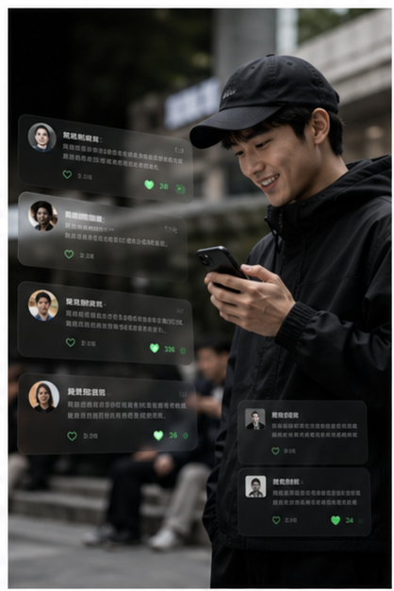  00后真实用户视角  能从年轻人发帖、评论、吐槽、求推荐的真实心理出发。 | 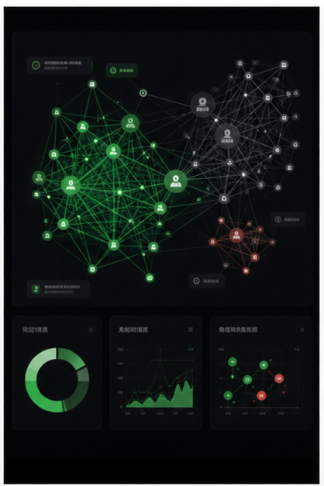  网络文本分析  毕业论文做过评论文本分析、词频、共现、动机与体验研究。
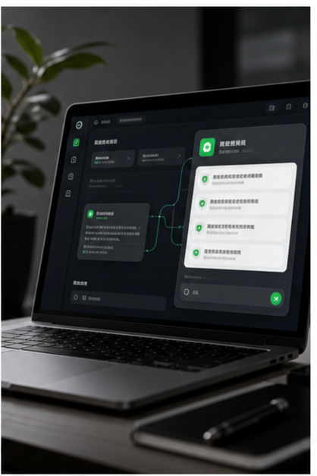  AI工具深度使用  长期使用 ChatGPT、Gemini、Claude、Codex 与生图工具。 |   信息核验与沟通  背调实习训练了电话沟通、信息判断、流程推进与闭环。
PORTFOLIO
核心作品
网络文本分析项目｜从用户评论中提炼真实动机
毕业论文相关方法：评论文本分析、词频、共现、游客动机与体验研究。
• 可迁移到社区评论区洞察、内容标签、用户情绪和体验痛点分析。
• 证明我不是只靠直觉判断社区，而是能从真实文本中提炼结构化问题。
• 适合支持得物社区中“买前求助、买后分享、踩坑提醒”等内容场景判断。
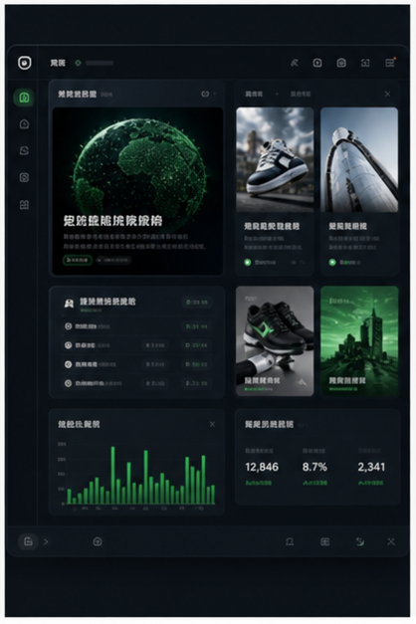 | AI 新闻聚合站｜ai-news-daily-mimo.netlify.app  从链接聚合迭代到摘要展示、厂商分类、时效过滤。  • 训练了“内容如何被用户快速判断价值”的产品意识。  • 可迁移到得物社区推荐流、内容摘要、兴趣标签和信息筛选。  • 已完成可访问线上站点，能把想法推进到可被他人试看的产品形态。
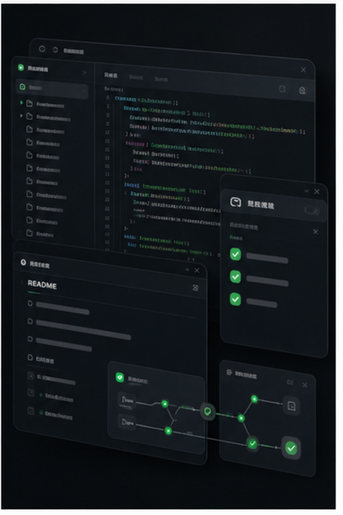 | GitHub 开源 Skill｜chenmotong1010/just-tourism-thesis  把论文写作工作流封装为可复用工具，完成结构设计、说明文档与示例沉淀。  • 可迁移到 AI 辅助创作工具、社区内容模板和用户引导。  • 证明我能把模糊经验产品化，而不是只停留在想法层。  • 项目包含格式规范、归档材料流程、自动检查工具与安装说明。
EXPERIENCE
实习与尝试
• 上海知了背景调查公司｜交付运营部背调实习生：参与招聘高峰期大客户背调交付项目，覆盖字节、腾讯、科大讯飞等客户，日均处理 50+ 工单。
• 负责被调人员教育背景、工商与金融风险等模块核查，训练电话沟通、信息核验、异常追问、进度推进和多方协作能力。
• 闲鱼 / 小红书内容运营与电商销售：独立完成选品、商品文案、咨询回复、成交转化与售后沟通；闲鱼成交 100+ 单，成交额 3500+，小红书吸粉近 300。
• 从账号信用、评价、内容描述和咨询对话中观察用户如何建立信任，可迁移到得物“购买前求助、购买后晒人、踩坑后提醒人”的社区表达链路。
• AI 工具实践：深度使用 Codex、Claude、ChatGPT、Gemini、Kimi、豆包、生图与文档工具，能快速产出文案、页面、图表、原型说明。
PRODUCT THINKING
得物社区产品判断
• 年轻人并不抗拒表达，抗拒的是一本正经地被审视；社区入口需要低压力、可接梗、可半开玩笑说真话。
• AI 不应只负责生成内容，更应该帮助用户降低表达启动成本，例如把一句购买纠结整理成求助卡片、投票帖或提醒帖。
• 得物社区的优势不只在潮流商品，而在“买之前想问人、买之后想晒人、踩坑之后想提醒人”的完整表达链路。
• 好社区需要同时满足有用信息、身份认同和轻社交反馈；只有信息会像工具，只有情绪会变水帖。
EDUCATION
教育与工具
• 江苏科技大学｜旅游管理｜2022.09-2026.06；专业课程覆盖管理学、市场营销、企业战略、心理学、经济学等。
• 工具：Excel、Python、SPSS、Stata、KH Coder、Office、AIGC；语言：普通话、日语、英语。
• 可到岗：一周内；可参与上海线下 Workshop；电话 / 微信同号：18206229786。

